Муниципальное бюджетное учреждение дополнительного образования «спортивная школа «Спартак»

ЭКОЛОГИЧЕСКОЕ ПРОСВЕЩЕНИЕ И ИНФОРМИРОВАНИЕ НАСЕЛЕНИЯ

В условиях неблагоприятной экологической ситуации в стране и мире проблемы экологического просвещения населения в течение долгого времени неизменно находятся в центре внимания.
Указом Президента РФ от 19.04.2017 N 176 утверждена Стратегия экологической безопасности России на период до 2025 года.
Стратегией определены основные механизмы реализации государственной политики в сфере обеспечения экологической безопасности, среди которых:
- принятие мер государственного регулирования выбросов парниковых газов, разработка долгосрочных стратегий социально-экономического развития, предусматривающих низкий уровень выбросов парниковых газов и устойчивость экономики к изменению климата;
- формирование системы технического регулирования, содержащей требования экологической и промышленной безопасности;
- лицензирование видов деятельности, потенциально опасных для окружающей среды, жизни и здоровья людей;
- нормирование и разрешительная деятельность в области охраны окружающей среды;
- внедрение комплексных экологических разрешений в отношении экологически опасных производств, использующих наилучшие доступные технологии;
- государственный санитарно-эпидемиологический надзор и социально-гигиенический мониторинг;
- создание системы экологического аудита;
- стимулирование внедрения наилучших доступных технологий, создание удовлетворяющих современным экологическим требованиям и стандартам объектов, используемых для размещения, утилизации, переработки и обезвреживания отходов производства и потребления, а также увеличение объема повторного применения отходов производства и потребления за счет субсидирования и предоставления налоговых и тарифных льгот, других форм поддержки;
- создание и развитие государственных информационных систем, обеспечивающих информацией о состоянии окружающей среды и об источниках негативного воздействия на нее, включая единую государственную информационную систему учета отходов от использования товаров;
- обеспечение населения и организаций информацией об опасных гидрометеорологических и гелиогеофизических явлениях, о состоянии окружающей среды и ее загрязнении.

Законодательство Российской Федерации в области охраны окружающей среды, природопользования и экологической безопасности
Правовые основы государственной политики в области охраны окружающей среды, обеспечивающие сбалансированное решение социально-экономических задач, сохранение благоприятной окружающей среды, биологического разнообразия и природных ресурсов в целях удовлетворения потребностей нынешнего и будущих поколений, укрепления правопорядка в области охраны окружающей среды и обеспечения экологической безопасности, определяет Федеральный закон «Об охране окружающей среды» от 10.01.2002 № 7-ФЗ. Он регулирует отношения в сфере взаимодействия общества и природы, возникающие при осуществлении хозяйственной и иной деятельности, связанной с воздействием на природную среду, в пределах Российской Федерации, а также на континентальном шельфе и в исключительной экономической зоне РФ.
Федеральный закон «Об охране окружающей среды» является базовым законом, на основании которого строится все природоохранное законодательство Российской Федерации.
Экологические знаки: что это такое и что они обозначают?
Экологические знаки информируют потребителя о различных показателях экологических свойств реализуемых товаров, что нередко служит основным критерием их выбора. Экологические знаки предназначены в первую очередь для информирования приобретателей об экологической чистоте товаров (работ, услуг), а также о безопасных для окружающей среды способах их использования и утилизации.
Эти знаки разделяют на три вида.
1. Знаки, говорящие об экологической чистоте товаров, а также о безопасности их для окружающей среды, информируют приобретателей о безопасности продукции в целом или ее составных частей для жизни, здоровья, имущества потребителей и окружающей среды. Такую экологическую маркировку может получить только та компания, которая прошла экспертизу и доказала экологическую безопасность и высокое качество своей продукции.
Сейчас в мире существует более 30 различных экологических знаков. Вот некоторые из них.
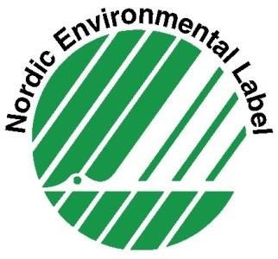Знак экологической сертификации северных стран. Знак «Белый
лебедь» (Северные страны или Скандинавские страны) или «Скандинавский лебедь». «Белый лебедь» - экологический сертификационный символ пяти северных стран Швеции, Норвегии, Финляндии, Дании и Исландии.
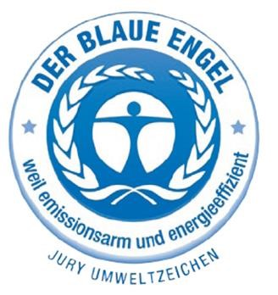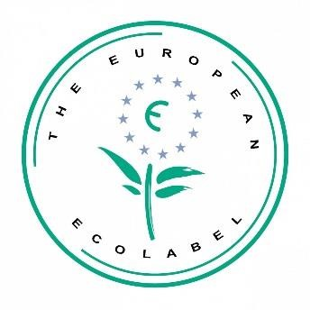
Знак
«Голубой ангел»
–

это первый и старейший в мире
экологический знак для товаров и услуг, созданный в 1977 г.

Сегодня таким знаком
отмечено более 500 изделий, выпускаемых в Германии. Продукция с таким знак
ом
требованиям,
соответствует
установленным
гарантирует
которых
выполнение
экологическую безопасность. Например, автомобиль, имеющий такой знак, оборудован
надежной системой очистки выхлопных газов.

Европейский Союз разработал собственный экологический зн
ак
«
Цветок ЕС»
-

"Eco Label", который ставится на упаковке в зеленом, голубом или черном
цвете на белом фоне. Знак единой экомаркировки в соответствии с требованиями ЕС
говорит об экологичности продукта и
не распространяется на пищевые продукты и
лекарства
, им маркируются товары, отнесенные к опасным, но используемые при
соблюдении ограничительных условий и в допустимых пределах.

Э
ко
-
знак японской ассоциации по охране окружающей среды.
Знак
сделан в виде человеческих рук, сложенных вокруг земного шара в фо
рме буквы «e»
английского алфавита, которая является первой буквой в словах «earth» (земля) и
«environment» (окружающая среда). Таким образом, знак выражает мысль о том, что
защита окружающей среды в наших руках.

Знак «
Экологический выбор»

(
Канада
)

Э
кологический знак, который ставит «Kontrollfureningen fur
ekologisk odling» в Швеции, информирует о неприменении в процессе производства
пестицидов и других химических веществ для сельскохозяйственной продукции и
продукции животноводства.

З
шведского
нак
о
Nature
for
Society
«Swedish
бщества
Conservation» информирует об экологической безопасности в процессе производства,
утилизации или о неприменении в процессе производства вредных химических веществ.

«Листок жизни»
–

первая российская экомаркировка. Систем
а
добровольной экологической сертификации «Листок Жизни» была разработана Санкт
-
Петербургским экологическим союзом

в 2001 году.
«Листок Жизни» может получить
любая, как пищевая, так и непищевая потребительская продукция, успешно прошедшая
сертификацию. «Ли
сток жизни» подтверждает экологичность продукта и экологическую
безопасность всех этапов его производства. Эта маркировка признана международным
добровольной
сообществом
соответствующей
мировой
практике
экологической
сертификации.

2
.
Знаки, информирующие
об экологически чистых способах утилизации самого
товара и его упаковки
, информируют о незагрязнении окружающей среды.

Примером этого вида знаков может быть экологический знак «Der
Grime Punkt», или
«Зеленая точка
», разработанный в Германии. Он информирует о том,
что товар и его упаковка предназначены для сбора или вторичной переработки, а
компания
-
изготовитель или компания
-
продавец имеют право собственности на эту
упаковку, т.е. упаковка или сам товар возвращаются

обратно изготовителю или продавцу.
За пределами Германии знак ставится на продукцию компаниями, которые оказывают
финансовую помощь программе переработки отходов «Есо Emballage» и включены в ее систему утилизации. Товары со знаком «Зеленая точка» часто встречаются на российском рынке, но в России нет программ утилизации отходов, а доля вторичной переработки ничтожно мала, поэтому в нашей стране данный знак не имеет силы, а компании, ставящие его на упаковку их товаров, вводят потребителей в заблуждение относительно экологической чистоты товара.
Знак «Лента (петля) Мебиуса» «Recycling» («Ресайклинг») - знак
вторичной переработки встречается на упаковке изделий, изготовленных в США, Великобритании и Скандинавских странах. Им обозначают предметы, пригодные для переработки и те, которые изготовлены из вторичного (переработанного) сырья: тазы, банки, бутылки из полимеров. Производителям рекомендуется рядом со знаком уточнять процент «вторичности», например: «Изготовлено на 95% из переработанного картона». К сожалению, в России маркировка с помощью этого знака бесконтрольна, поэтому так же, как «Зеленая точка», в большинстве случаев не имеет смысла.
Знак, означающий замкнутый цикл: создание - применение -
утилизация. Ставится на упаковку или товар из полимерных материалов и информирует о том, что упаковка или товар пригодны для вторичной переработки. При этом в сам знак или рядом с ним ставят либо цифры 1-7, либо буквы — код вещества, из которого произведены товар или его упаковка.
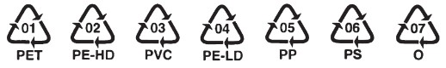
1.PET (или ПЭТ) – полиэтилентерфталат. Используется для изготовления упаковок (бутылок, банок, коробок и т.д.), для розлива прохладительных напитков, соков и воды, а также упаковки для разного рода порошков, сыпучих пищевых продуктов и т.д.
2.PE-HD (или ПВП) – полиэтилен высокой плотности. Используется для изготовления фасовочных пакетов, пакетов для молока и воды, бутылок для отбеливателей, шампуней, моющих и чистящих средств, канистр для моторного и машинных масел и т.д.
- PVС (или ПВХ) – поливинилхлорид. Используется в производстве окон, упаковки сыпучих пищевых продуктов и разного рода пищевых жиров. Этот вид пластика практически не поддается переработке. Существуют данные о его способности проникать в продукты питания, а затем и в организм человека.
- PE-LD (или ПНП) – полиэтилен низкой плотности. Используется в производстве полиэтиленовых пакетов, гнущихся пластиковых упаковок и для производства некоторых пластиковых бутылок и труб.
- PP (или ПП) – полипропилен. Из него делают крышки для бутылок, бутылки для сиропа и кетчупа, одноразовые стаканчики. Из полипропиленовых стаканов можно пить горячий чай или кофе, в тарелках из него можно разогревать пищу в микроволновой печи. Однако, при употреблении из него спиртного, есть опасность того, что в организм попадут фенол и формальдегид (канцерогенное вещество).

6.PS (или ПС) – полистирол. Используется в производстве поддонов для мяса и птицы, контейнеров для яиц. 7. OTHER (или ДРУГОЕ) – смесь различных пластиков или полимеров, не указанных выше. Упаковка, маркированная этой цифрой, не может быть переработана и заканчивает свой жизненный цикл на полигоне отходов.
Знак «Бокал-вилка». Знак означает, что товар изготовлен из нетоксичного материала и может соприкасаться с пищевыми продуктами, т. е. материал безвредный. В этом случае говорят, что данному товару можно прикасаться к пищевым продуктам, что он не токсичен. Иногда его ставят на бытовую технику или на упаковку для продуктов питания. Знак «Бокал-вилка» часто наносится на пластик (например, одноразовую посуду), информируя о пригодности для контакта с пищевыми продуктами.
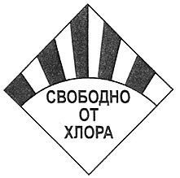 Знак «Свободно от хлора» был разработан «Гринпис России», утвержден Госстандартом. Наличие знака говорит, что на всех этапах существования продукта, он не загрязняет природу хлорорганическими соединениями, т.е.при производстве, переработке или обработке которого не применялись в качестве исходного сырья хлор, хлорсодержащие окислители и хлорорганические соединения.
Знак означает, что данную упаковку следует выбросить в урну. Размещается обычно на упаковках продуктов питания и товарах, которые могут употребляться вне дома - фантики, банки, пакеты и прочее. Часто данный знак называется просто "Gracias" (от исп. - спасибо), что означает благодарность тем, кто выбрасывает мусор в мусорные баки, а не себе под ноги. В разных странах около этого знака могут быть различные надписи — от «Берегите труд уборщиц» до «Выкидывать в мусорное ведро», но смысл этих надписей один - не мусорить! Последнее время из-за стремления производителей создавать впечатление заботы об экологии знак часто бездумно размещается на упаковках товаров, потребляемых и используемых дома, например, стирального порошка и косметики, где он не имеет смысла.

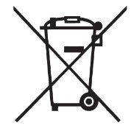Особая утилизация. Знак «Не выбрасывать! Сдать в
специальный пункт по утилизации» указывает на необходимость отдельного сбора и выброса использованных источников питания (ламп, батареек и аккумуляторов), содержащих некоторые опасные вещества, например, ртуть, кадмий и свинец.
3. Знаки, предупреждающие о том, что продукция может нанести вред окружающей среде.
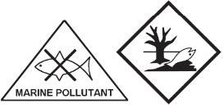Слева - знак, применяемый при морских
перевозках опасных для флоры и фауны веществ. Справа - знак «Опасное для окружающей среды» в ЕС.
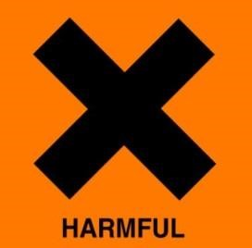 Знак «Вредно для здоровья». Обычно помещается на упаковках
бытовой химии, в частности, средствах для посудомоечных машин. Требуется предельная осторожность в обращении с таким товаром.

К экологическим знакам относятся также этические знаки, подтверждающие соблюдение этических норм (без жестокости) при производстве продукции, а также некоторые органические знаки подтверждающие, что продукция и/или упаковка экологически чистая и содержит не менее 95% чистых природных натуральных компонентов. Помимо экологической чистоты, знаки экологической сертификации показывают чистоту производства (с момента посева будущего сырья), отсутствие опытов на животных, отсутствие химических компонентов, ГМО (Генетически модифицированный организм, трансгены), уважительное отношение к месту производства продукта и окружающей среде (природоохранные знаки) и пр. Все чаще можно встретить знаки, не являющиеся экомаркировкой, которые указывают на минимизацию производственных процессов на влияние окружающей среды, но их трудно не отнести к экологическим знакам. К ним относятся поддержка действий по сохранению природы, помощи природоохранным организациям и др.
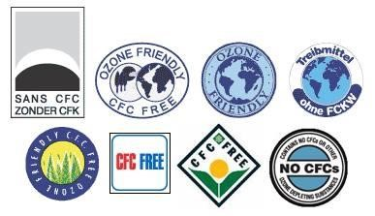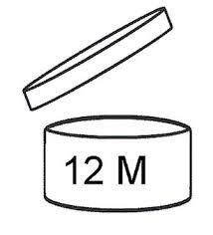

З
нак «
Яблочко»

свидетельствует о полном отсутствии в
продуктах канцерогенов, которые могут вызвать рак у людей. Также он свидетельствует о
тщательной проверке, которую провела Международная антираковая коалиция «CANCER
PREVENTION COALITION».

бытовой
на
знаков
группа
Отдельная
технике,
аэрозольных препаратах и других материалах
—

«Не содержит фреон»
, CFC Free и знак
«
Ozone Friendly CFC Free»
указывают на отсутствие в продукте вредных веществ,
приводящих к уменьшению озонового слоя. Подавляющее
большинство знаков
применяется для маркировки аэрозолей, и их центральный элемент
–

это изображение
земного шара.

Знак срока годности товара после вскрытия упаковки в
месяцах.

Знак «
Не испытано на животных
» (от англ. Not tested for
animals) или Animal fr
iendly
-

стандарт этичной продукции, в т. ч. косметики, подтверждает
отказ от опытов над животными. Это значит, что при изготовлении продукта не
использовались животные компоненты, полученные ценою жизни животных (например,
побочные продукты бойни) и что о
тдельные компоненты продукта не были тестированы на
животных. Символы, в которых в разных видах присутствует
Кролик
, свидетельствует о
том, что «ни одно животное при изготовлении этой продукции не пострадало».

Знак «
Не содержит ГМО!»

Российский знак, означающий, что в данном продукте нет
трансгенов.

Маркировка «Двойная стрелка» сообщает, что упаковку можно использовать повторно или
не один раз.

Знак «Веган» (Vegan), Великобритания. Означает, что здесь отсутствуют компоненты животного происхождения. Сертификат принадлежит Vegan Society — веганскому благотворительному обществу, продвигающему и поддерживающему образ жизни веганов.
«Лактобактерия LGG». Продукт содержит полезную лактобактерию LGG, считающуюся самой изученной бактерией в мире. Ее положительное действие на организм человека установление нормальной микрофлоры в желудке.
«Безлактозный продукт». Продукт без содержания лактозы позволяет употреблять молочные продукты людям с лактазной недостаточностью. Лактоза расщепляется на более простые сахара (глюкозу и галактозу) и поэтому легко усваивается. Содержание лактозы в продукте – менее 0,01%, что подходит при любой форме непереносимости лактозы.
Стоит отметить, что многие специалисты считают применение некоторых экологических знаков делом бессмысленным. Ведь полностью экологически чистым можно считать только тот продукт, который не только не содержит вредных для человека и окружающей среды веществ, но и при его производстве и утилизации природе не наносится вреда. На практике это нереально, и разница может быть лишь в уменьшении степени негативного воздействия. В Канаде, например, маркировки "экологически чистый" и "дружественный к окружающей среде" запрещены, а применение маркировок типа "не содержит вещества…" ограничено.
Тем не менее, по данным Всемирной ассоциации экомаркировки, количество экосертифицированной продукции в мире растет: в Германии экомаркировкой отмечено более 13000 наименований продукции / услуг, в Канаде – более 10000, в Скандинавии – более 5000. Многие российские компании-лидеры рынка работают в соответствии с международными экостандартами и являются обладателями экомаркировки «Листок жизни».

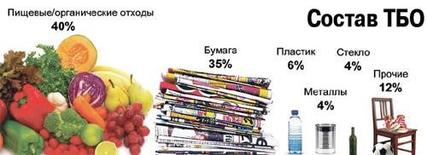
Сроки разложения бытовых отходов

Ежедневно в

процессе жизнедеятельности одного человека образуется около килограмма мусора.
Каждый день на улицах и свалках городов накапливаются тонны бытовых отходов.

Сколько будет разлагаться мусор,
зависит от того, чем он был изначально, точнее
—

из природного
или

промышленного материала были

изгот
овлены
или произведены предметы.

Мусор бывает органического и неорганического происхождения, и период его разложения может

колебаться от пары недель до десятилетий.

Сроки разложения отходов естественного происхождения (р
астительного или животного)

Опавшие листья, мелкие веточки, кожура от банана разлагаются 1
-
3
месяца

пищевые отходы
-

2
-
4
недели

помет животных
-

10
-
30
дней

апельсиновая кожура
-

6
месяцев

крупные древесные остатки
-

до 10 лет

остатки костей
-

5
-
лет
8

оде
жда из натуральных тканей
(
хлопка, вискозы, льна) разлагается за
2
-
3
года

шерстяные изделия
-

1
год

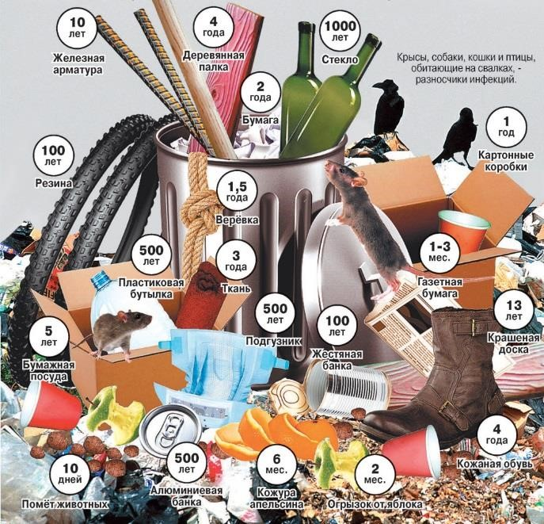
обувь из натуральной кожи
-

года
4

оструганные доски
-

4
года

доски, покрытые лаком или окрашенные масляной краской
-

более 13 лет

бумажные отходы
разлагаются в разные сроки:

автобусный билет исчезает за месяц

газеты и книги
-

2
года

вощеная бумага
-

5
лет

Сроки разложения разных видов мусора

Железная банка
-

10
лет

синтетическая одежда
-

30
-
лет
40

жестяная банка
-

до 90 лет

окурок (сигаретный
фильтр)
-

до 3 лет

металлические контейнеры разрушаются в морской среде за 10 лет, а бетонированные
-

30
лет

обувь из искусственной кожи
-

40
-
лет
50

жевательная резинка (в теплых климатических условиях)
-

лет, на холоде
30
-

сотни лет

губка для мытья посуд
ы
-

200
лет

одноразовый подгузник
-

около 500 лет

обломки кирпича и бетона
-

лет
100

аккумуляторы, батарейки
-

100
лет

фольга
-

100
лет

резина
-

100
лет

пластик
-

100
лет

автомобильные покрышки

-

120
-
140
лет

полиэтилен
-

100
-
лет
200

алюминиевая тара
-

500

лет

стекло
-

более
1000
лет

